Projeto

RELATÓRIO
2015
CATRACA

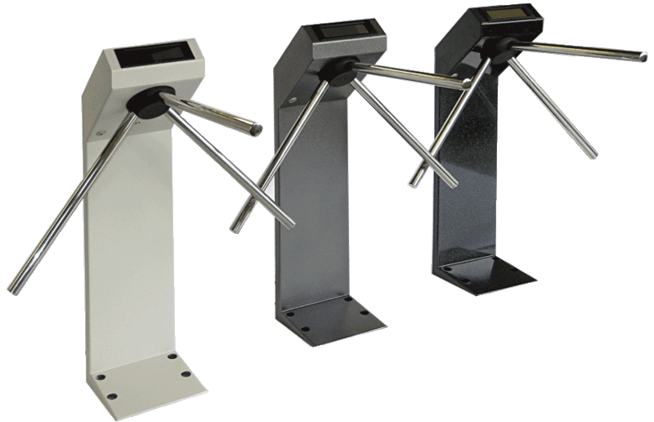

O arquivo de imagem está licenciado sob a licença Creative Commons Attribution-Share Alike 3.0 Unported.

Sumário

CAPÍTULO I 3
1. JUSTIFICATIVA DO PROJETO 3
2. OBJETIVO DO PROJETO 3
3. TÍTULO DO PROJETO 3
CAPÍTULO II 4
1. PARTES INTERESSADAS 4
CAPÍTULO III 5
1. FASES DO PROJETO 5
2. SUBPRODUTOS DA FASE 7
3. FASE ATUAL DO PROJETO 9
CAPÍTULO IV 10
1. DESENVOLVIMENTO DA EAP - Estrutura Analítica do Projeto 10
CAPÍTULO V 11
1. CRONOGRAMA 11
CAPÍTULO VI 14
1. TAREFAS DA FERRAMENTA DE GERENCIAMENTO DE PROJETOS REDMINE 14
CAPÍTULO VII 16
1. LOG DO CONTROLE DE VERSÃO GIT 16
2. ESTATÍSTICAS DE COMMITS 20
CAPÍTULO VIII 22
1. DIAGRAMAS DO SISTEMA CATRACA 22
CAPÍTULO IX 25
1. ENTREGA DE RELATÓRIO 25

CAPÍTULO I

JUSTIFICATIVA DO PROJETO
Os restaurantes universitários da UNILAB - Universidade da Integração Internacional da Lusofonia Afro-Brasileira necessitam de um acesso automatizado e controle financeiro mais eficaz para melhor atender seus usuários. Contudo, a universidade já dispõe de alguns equipamentos de controle de acesso, neste caso às catracas eletrônicas, que estão sem funcionar por necessitarem de serviço especializado de suporte técnico e manutenção por parte do fornecedor o que sempre causou dificuldade e instabilidade no funcionamento das mesmas.
A solução encontrada para estes problemas será o reaproveitamento destas catracas no projeto de desenvolvimento de novas catracas eletrônicas a baixo custo que possam funcionar de maneira estável com os serviços de suporte técnico e manutenção providos pelo setor de tecnologia da própria universidade.

OBJETIVO DO PROJETO
Projetar um novo modelo de catraca eletrônica utilizando, ideias inovadoras, tecnologias de robotização, hardware e software livre de baixo custo e fácil aquisição, que seja possível reestruturar as catracas existentes e também expandir sua utilização integrando-se com outros sistemas institucional nas diversas necessidades da Universidade no controle de fluxo de pessoas.

TÍTULO DO PROJETO
CATRACA – Controle Administrativo de Tráfego Acadêmico Automatizado

CAPÍTULO II

PARTES INTERESSADAS
PI01 – Francisco Kleber Rodrigues de Castro – Patrocinador – Responsável por garantir a infraestrutura para a realização do projeto, bem como informar o andamento do projeto para a alta gestão da Universidade. (16/06/2015 – Atual)

PI02 – Erivando de Sena Ramos – Gerente de Projeto – Responsável por definir o escopo do projeto, o cronograma, orçamento, avaliar a qualidade, os recursos, mensurar os riscos e fazer o levantamento das necessidades e expectativas do cliente e das partes interessadas. (09/02/2015 – Atual)

PI03 – Háquila Andréa Martins – Cliente – Responsável por representar os interesses do cliente no projeto, repassar informações para compor os documentos de requisitos que irão definir o funcionamento do software que irá gerenciar a catraca eletrônica como também compor todo o sistema de gerenciamento de acessos aos restaurantes universitários. (09/02/2015 – Atual)
PI04 – Fabiane da Silva Severino Lima – Cliente – Responsável por representar os interesses do cliente no projeto, repassar informações para compor os documentos de requisitos que irão definir o funcionamento do software que irá gerenciar a catraca eletrônica como também compor todo o sistema de gerenciamento de acessos aos restaurantes universitários. (09/02/2015 – 31/10/2015)

PI05 – Jefferson Uchoa Ponte – Desenvolvedor – Responsável pela codificação e programação do backend da aplicação web com base nos documentos de requisitos do sistema, bem como informar ao gerente de projeto detalhes de cada fase do desenvolvimento. (19/05/2015 – Atual)

PI06 – Alan Cleber Morais Gomes – Desenvolvedor – Responsável pela codificação e programação do frontend da aplicação web com base nos documentos de requisitos do sistema, bem como informar ao gerente de projeto detalhes de cada fase do desenvolvimento. (27/10/2015 – Atual)

PI07 – Michel Pereira de Alcântara – Colaborador – Responsável por supervisionar o desenvolvimento, testes e homologação junto ao gerente de projeto até a fase de produção do produto. (09/02/2015 – Atual)

PI08 – Francisco Giovanildo Teixeira de Souza – Suporte – Responsável por criar, configurar e manter o ambiente de testes e produção do sistema catraca incluindo servidores de banco de dados, servidores web e suporte ao projeto na plataforma GNU/Linux. (21/08/2015 – Atual)

CAPÍTULO III

FASES DO PROJETO
Fase 01 – Definição do Projeto – O objetivo dessa fase é realizar a coleta de requisitos e finalizar o escopo do projeto. O levantamento de requisitos será realizado com a Coordenação de Saúde e Bem Estar da Universidade. Os requisitos serão levantados por meio de entrevistas e através de avaliações do sistema existente.

Fase 02 – Análise de Requisitos – O objetivo dessa fase é realizar a coleta de requisitos e finalizar o escopo do projeto. O levantamento de requisitos é realizado por meio de entrevistas com o(s) representante(s) do cliente à Cosbem - Coordenação de Saúde e Bem Estar.

Fase 03 – Eletrônica – O objetivo dessa fase é construir um circuito com componentes eletrônicos em uma protoboard/perfboard para simular o funcionamento dos dispositivos de I/O(Entrada e Saída) da catraca neste caso, Display, Sensores, Pictograma em LEDs, Solenoides, Buzzer e Leitora RFID. Esta prototipação resultará no desenvolvimento da PCB(placa de circuito impresso) final que será utilizada na catraca como acoplamento destes dispositivos ao microcomputador Raspberry Pi que será o núcleo de funcionamento da catraca na iteração tanto M2M(Machine-to-Machine - máquina a máquina) quanto IHC(Human–computer interaction - homem-computador).

Fase 04 – API Catraca – O objetivo dessa fase será a implementação de uma API(Interface de Programação de Aplicações) ou seja, um software desenvolvido na linguagem de programação Python que irá controlar o hardware do microcomputador Raspberry Pi onde este se comunicará a baixo nível com sua interface GPIO(General Purpose Input/Output - portas programáveis de entrada e saída) e com os dispositivos de I/O(Entrada e Saída) da catraca e em alto nível através da arquitetura TCP/IP pela camada de rede utilizando o protocolo HTTP se comunicando com o sistema web nos quais a catraca irá atuar como um cliente e a aplicação web como servidor ambos integrados por meio de Web Service(solução de integração de sistemas e comunicação).

Fase 05 – Aplicação Web – O objetivo dessa fase será o desenvolvimento de uma API (Interface de Programação de Aplicações) ou seja, um software que se comunica a baixo nível com os dispositivos de Entrada e Saída (E/S) da catraca fazendo uma ponte e comunicação de alto nível com as aplicações que irão gerenciar o fluxo de acessos registrados pela catraca eletrônica. Esta API será desenvolvida na linguagem de programação Python.

Fase 06 – Testes – O objetivo dessa fase é realizar todos os testes de funcionamento do circuito eletrônico da catraca e todos os testes de funcionamento da API e do sistema web(software de gerenciamento), contemplando correção de possíveis bugs e melhorias do sistema, buscando assegurar que o produto gerado seja confiável e que corresponda aos requisitos solicitados pelo cliente.

Fase 07 – Aquisição de Material – O objetivo dessa fase é realizar dentro da instituição pública um processo de aquisições de materiais de forma estratégica para comprar competitivamente e rentável a custo e qualidade compatíveis com o mercado e com as especificações exigidas para o material por meio de coleta e tratamento de dados.

Fase 08 – Compra de Insumos – O objetivo dessa fase é realizar a compra dos materiais descriminados pelo processo de aquisição podendo tal compra ser realizada de forma direta ou por processo licitatório conforme Lei em vigor.

Fase 09 – Homologação e Entrega – O objetivo dessa fase será a homologação do funcionamento da catraca, deste o funcionamento eletrônico como também todo o software envolvido. Será a comprovação, pelo cliente e stakeholders(partes interessadas), de que o produto resultante do projeto de software atende aos critérios de aceite previamente estabelecidos com o cliente, inclui elementos de verificação e de validação do produto todo ou de partes do produto selecionadas em comum acordo com o cliente e tem como meta principal a obtenção do aceite do produto como finalizado com sucesso e entregue.

Fase 10 – Implantação – O objetivo dessa fase será realizar a passagem do ciclo de vida do hardware e software do sistema catraca para a produção.

SUBPRODUTOS DA FASE
Fase 01 – Definição do Projeto
- SB01 – Estudo do Sistema Legado.
- SB02 – Estudo das Novas Tecnologias.
- SB03 – Definição da Equipe.
- SB04 – Elaboração de Documentos.

Fase 02 – Análise de Requisitos
- SB01 – Levantamento e Definição de Requisitos do Sistema.

Fase 03 – Eletrônica
- SB01 – Elaboração do Esquema Elétrico.
- SB02 – Montagem do Circuito na Protoboard.
- SB03 – Soldagem da placa protótipo.
- SB04 – Teste da Catraca no Laboratório e RU.
- SB05 – Correção de Erros e BUGs.
Fase 04 – API Catraca
- SB01 – Desenvolvimento da API na Linguagem Python e Banco de Dados.
- SB02 – Aplicação do Padrão de Projeto Modelo MVC.

Fase 05 – Aplicação Web
- SB01 – Criação/Configuração da VM Produção.
- SB02 – Criação/Configuração da VM Teste.
- SB03 – Modelagem de Banco de Dados PostgreSQL.
- SB04 – Desenvolvimento da Aplicação Web na Linguagem PHP.

Fase 06 – Testes
- SB01 – Testes de Web Service RESTful.
- SB02 – Teste Local entre Aplicação e Catraca.
- SB03 – Teste entre Catraca(cliente) e Aplicação Web(servidor) no RU.
- SB04 – Correção de Erros e BUGs.

Fase 07 – Aquisição de Material
- SB01 – Definição da Lista de Material.
- SB02 – Processo de Aquisição.

Fase 07 – Aquisição de Material
- SB01 – Fabricação da Placa PCB.
- SB02 – Compra de Peças (Kit Catraca Eletrônica).
- SB03 – Compra da Catraca Mecânica (Chassi).

Fase 09 – Homologação e Entrega
- SB01 – Alteração de Documentos.
- SB02 – Fechamento da Versão de Softwar e Circuito Eletrônico.

Fase 10 – Implantação
- SB01 – Montagem da Catraca.
- SB02 – Ajustes Mecanicos.
- SB03 – Configuração da API.
- SB04 – Implementação de Segurança entre Aplicações Clientes e Servidor.
- SB05 – Treinamento de Usuários do Sistema.

FASE ATUAL DO PROJETO
Fase Atual – Aplicação Web – Nesta fase o projeto já atingiu mais de 50% do cronograma previsto, porém, ainda será preciso finalizar esta fase atual no qual irá remeter o produto a fase de testes envolvendo todo o hardware e software desenvolvido como também, conexão entre cliente e servidor, trafego de rede, segurança e feedbacks dos usuários durante teste da catraca no RU e do sistema na interface guichê e administrador, a fase de testes finalizam com as devidas validações após todas as correções de erros, melhorias e bugs encontrados no período de teste.
A expectativa é que esta fase atual seja finalizada até início de março de 2016 com horas de trabalho reduzidas em relação ao cronograma porque tais horas são combinadas entre projeto e outras demandas conforme escala de trabalho.

CAPÍTULO IV

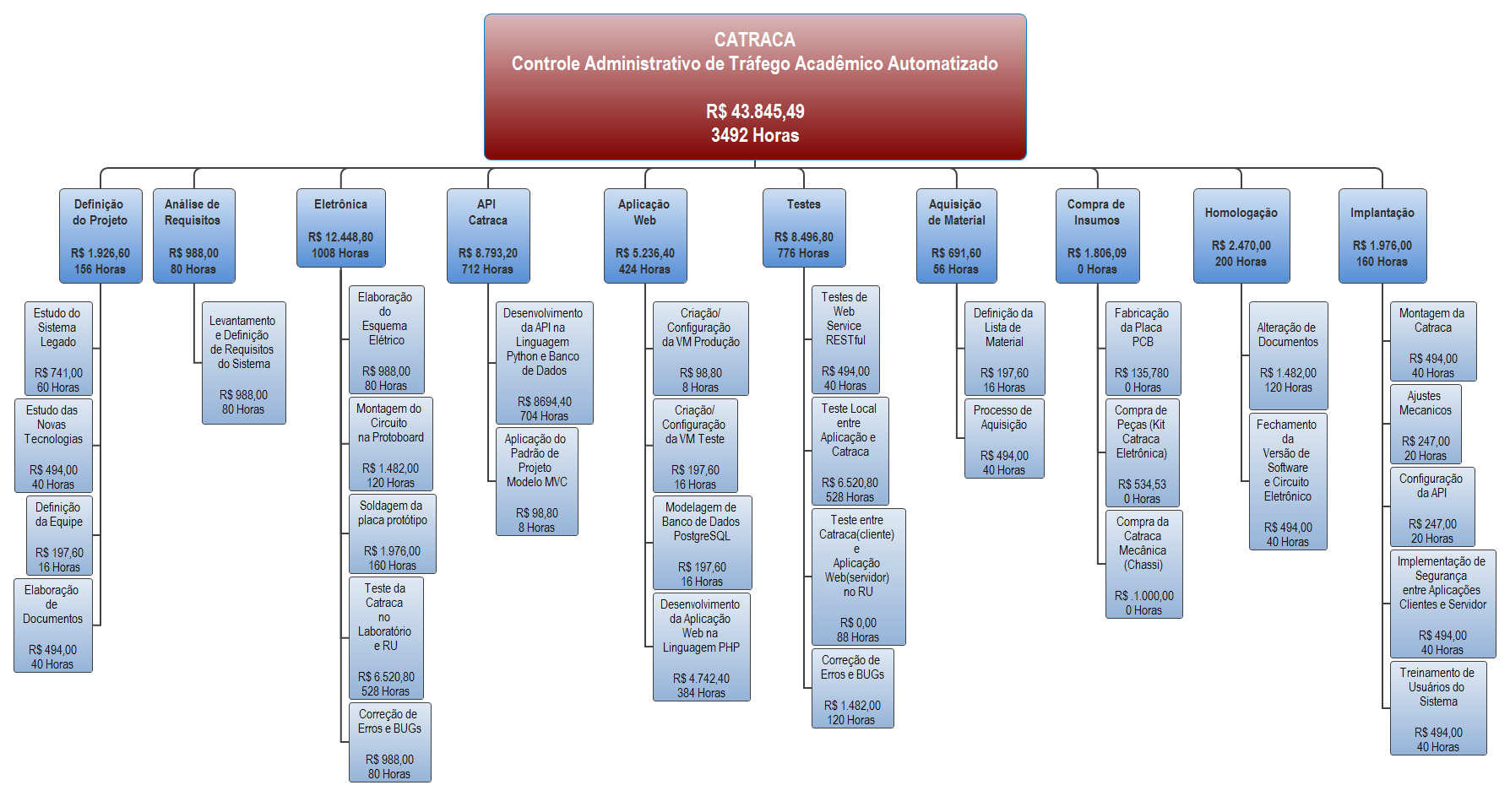
DESENVOLVIMENTO DA EAP - Estrutura Analítica do Projeto

CAPÍTULO V

CRONOGRAMA
Data de Início do Projeto
09/02/2015
Fase | Produto | Entrega
Definição do Projeto | Analisar a estrutura do sistema de controle de acesso existente com relação ao software utilizado como também o hardware empregado nas catracas afim de diagnosticar a viabilidade de reestruturação do sistema legado para um novo sistema que contemple o funcionamento das catracas eletrônicas localizadas nos restaurantes universitários dos campus da Liberdade e Palmares. | 30/02/2015
Análise de Requisitos | Realizar análise dos Requisitos a fim de coletar dados necessários e exigências que o usuário necessita para alcançar seus objetivos no que desrespeito ao uso do software de gerenciamento e controle de acesso aos restaurantes universitários que irá se comunicar com as catracas eletrônicas. | 30/03/2015
Eletrônica | O objetivo dessa fase é construir um circuito com componentes eletrônicos em uma protoboard/perfboard para simular o funcionamento dos dispositivos de I/O(Entrada e Saída) da catraca neste caso, Display, Sensores, Pictograma em LEDs, Solenoides, Buzzer e Leitora RFID. Esta prototipação resultará no desenvolvimento da PCB(placa de circuito impresso) final que será utilizada na catraca como acoplamento destes dispositivos ao microcomputador Raspberry Pi que será o núcleo de funcionamento da catraca na iteração tanto M2M(Machine-to-Machine - máquina a máquina) quanto IHC(Human–computer interaction - homem-computador). | 01/09/2015
API Catraca | O objetivo dessa fase será a implementação de uma API(Interface de Programação de Aplicações) ou seja, um software desenvolvido na linguagem de programação Python que irá controlar o hardware do microcomputador Raspberry Pi onde este se comunicará a baixo nível com sua interface GPIO(General Purpose Input/Output - portas programáveis de entrada e saída) e com os dispositivos de I/O(Entrada e Saída) da catraca e em alto nível através da arquitetura TCP/IP pela camada de rede utilizando o protocolo HTTP se comunicando com o sistema web nos quais a catraca irá atuar como um cliente e a aplicação web como servidor ambos integrados por meio de Web Service(solução de integração de sistemas e comunicação). | 29/09/2015
Aplicação Web | O objetivo dessa fase será o desenvolvimento de uma API (Interface de Programação de Aplicações) ou seja, um software que se comunica a baixo nível com os dispositivos de Entrada e Saída (E/S) da catraca fazendo uma ponte e comunicação de alto nível com as aplicações que irão gerenciar o fluxo de acessos registrados pela catraca eletrônica. Esta API será desenvolvida na linguagem de programação Python. | 29/02/2016
Testes | O objetivo dessa fase é realizar todos os testes de funcionamento do circuito eletrônico da catraca e todos os testes de funcionamento da API e do sistema web(software de gerenciamento), contemplando correção de possíveis bugs e melhorias do sistema, buscando assegurar que o produto gerado seja confiável e que corresponda aos requisitos solicitados pelo cliente. | 11/03/2016
Aquisição de Material | O objetivo dessa fase é realizar dentro da instituição pública um processo de aquisições de materiais de forma estratégica para comprar competitivamente e rentável a custo e qualidade compatíveis com o mercado e com as especificações exigidas para o material por meio de coleta e tratamento de dados. | 08/04/2016
Compra de Insumos | O objetivo dessa fase é realizar a compra dos materiais descriminados pelo processo de aquisição podendo tal compra ser realizada de forma direta ou por processo licitatório conforme Lei em vigor. | 31/05/2016
Homologação | O objetivo dessa fase será a homologação do funcionamento da catraca, deste o funcionamento eletrônico como também todo o software envolvido. Será a comprovação, pelo cliente e stakeholders(partes interessadas), de que o produto resultante do projeto de software atende aos critérios de aceite previamente estabelecidos com o cliente, inclui elementos de verificação e de validação do produto todo ou de partes do produto selecionadas em comum acordo com o cliente e tem como meta principal a obtenção do aceite do produto como finalizado com sucesso e entregue. | 30/06/2016
Implantação | O objetivo dessa fase será realizar a passagem do ciclo de vida do hardware e software do sistema catraca para à produção. | 29/07/2016
Data prevista de Conclusão do Projeto
01/08/2016

CAPÍTULO VI

TAREFAS DA FERRAMENTA DE GERENCIAMENTO DE PROJETOS REDMINE
Tarefa | Tipo | Assunto | Atribuído a | Data de início | Data de fim | T. Estimado | T. Gasto
173 | Reunião | Reunião em palmares | Erivando Sena | 29/01/2015 | 29/01/2015 | 2,5 | 2,3
174 | Análise | Acesso ao PC e sistema IntelliWeb de gerenciamento das catracas de palmares | Erivando Sena | 29/01/2015 | 29/01/2015 | 2 | 1
175 | Análise | Acesso ao PC e sistema IntelliWeb de gerenciamento das catracas de liberdade | Erivando Sena | 30/01/2015 | 30/01/2015 | 2,5 | 1,5
166 | Estudo | Acesso ao PC e sistema IntelliWeb de gerenciamento das catracas de liberdade | Erivando Sena | 02/02/2015 | 02/02/2015 | 6 | 4
172 | Implantação | Definição do projeto para funcionamento das catracas | Francisco Gio. | 02/02/2015 | 02/02/2015 | 1 | 0,6
176 | Suporte | Contato com a empresa Trix tecnologia | Erivando Sena | 03/02/2015 | 03/02/2015 | 8 | 5
177 | Estudo | Avaliação da documentação da dll XPCOM32.dll | Erivando Sena | 04/02/2015 | 04/02/2015 | 8 | 8
178 | Funcionalidade | Codificação em Object Pascal da XPCOMlib para acesso a dll em 64bits | Erivando Sena | 05/02/2015 | 10/02/2015 | 200 | 108
179 | Estudo | Desmontar/desconectar as placas lógicas de 01 catraca do RU liberdade | Erivando Sena | 06/02/2015 | 06/02/2015 | 3 | 2
184 | Estudo | Proposta de alternativas visando o melhor custo beneficio para o funcionamento eficiente das catracas em todos os campus | Erivando Sena | 10/02/2015 | 11/02/2015 | 24 | 40
204 | Estudo | Experiências de prototipação em eletrônica com Raspberry PI | Erivando Sena | 27/02/2015 | 15/04/2015 | 170 | 76
373 | Funcionalidade | Codificação das classes de regras de negócio controle e acesso a dados para controle do hardware da catraca eletrônica | Erivando Sena | 23/04/2015 | 27/04/2015 | 8 | 0
395 | Funcionalidade | Classes de conexão com o banco de dados e de persistência de dados. | Erivando Sena | 23/04/2015 | 27/04/2015 | 8 | 20
245 | Análise | Diagrama esquemático do circuito eletrônico da catraca | Erivando Sena | 25/04/2015 | 14/05/2015 | 82 | 22
502 | Análise | Elaboração do Layout da placa Shield para raspberry pi | Erivando Sena | 25/04/2015 | 14/05/2015 | 80 | 120
505 | Análise | Diagrama esquemático para os novos raspberry pi | Erivando Sena | 27/04/2015 | 08/05/2015 | 2 | 0
416 | Banco de Dados | Acesso ao SGBD PostgreSQL | Erivando Sena | 30/04/2015 | 30/04/2015 | 4 | 0
507 | Análise | Elaboração do circuito em placa Dot PCB para testes de funcionamento do circuito eletrônico da catraca | Erivando Sena | 15/05/2015 | 18/05/2015 | 29 | 8
523 | Funcionalidade | Preparação da placa perfboard para testes do circuito eletrônico para catraca | Erivando Sena | 19/05/2015 | 26/05/2015 | 16 | 48
540 | Suporte | Aquisição de componentes eletrônicos | Jefferson Uchôa | 22/05/2015 | 29/05/2015 | 3 | 0
552 | Infraestrutura | Revisão da catraca | Erivando Sena | 26/05/2015 | 29/05/2015 | 16 | 16
577 | Teste | Testes da placa eletrônica | Erivando Sena | 08/06/2015 | 30/06/2015 | 136 | 153
652 | Teste | Testes das classes de acessos I/O | Erivando Sena | 01/07/2015 | 31/07/2015 | 160 | 232
714 | Banco de Dados | Modelagem de dados local da catraca | Erivando Sena | 07/08/2015 | 21/08/2015 | 24 | 80
737 | Teste | Servidor de testes | Francisco Gio. | 21/08/2015 | 24/08/2015 | 8 | 0
793 | Teste | Testes de funcionamento da catraca no RU. | Erivando Sena | 16/09/2015 | 13/11/2015 | 528 | 208
430 | Análise | Requisitos do software de gerenciamento e administração das catracas eletrônicas | Jefferson Uchôa | 18/09/2015 | 13/10/2015 | 22 | 25
772 | Análise | Obtenção de requisitos | Jefferson Uchôa | 18/09/2015 | 18/09/2015 | 4 | 0
775 | Análise | Gerar documentação de requisitos | Jefferson Uchôa | 18/09/2015 | 13/10/2015 | 18 | 3
794 | Infraestrutura | Configurar servidor de teste | Francisco Gio. | 06/10/2015 |  |  | 0
796 | Análise | Requisitos de Sistema | Jefferson Uchôa | 07/10/2015 | 13/10/2015 | 15 | 7
912 | Estudo | Documentação de SQL para facilitar consultas das catracas. | Jefferson Uchôa | 16/10/2015 | 16/10/2015 | 3 | 3
766 | Análise | API Catraca | Erivando Sena | 21/10/2015 | 13/11/2015 | 170 | 232
963 | Funcionalidade | Cadastrar, Listar e Deletar Unidade Acadêmica | Jefferson Uchôa | 21/10/2015 | 21/10/2015 | 4 | 4
962 | Funcionalidade | Codificação BackEnd do sistema Catraca. | Jefferson Uchôa | 21/10/2015 | 21/10/2015 | 4 | 0
959 | Infraestrutura | Acompanhamento da Criação da máquina Virtual do Catraca | Jefferson Uchôa | 22/10/2015 | 23/10/2015 | 16 | 16
960 | Banco de Dados | Acompanhamento da criação da View de acesso ao banco do SIGAA. | Jefferson Uchôa | 22/10/2015 | 23/10/2015 | 8 | 8
974 | Funcionalidade | Cadastro e listagem de cartões com Tipo. | Jefferson Uchôa | 27/10/2015 | 27/10/2015 | 4 | 4
975 | Funcionalidade | Cadastro de Vinculo em Cartão | Jefferson Uchôa | 27/10/2015 |  | 8 | 6
969 | Funcionalidade | Adicionar e deletar turnos | Jefferson Uchôa | 27/10/2015 | 27/10/2015 | 3 | 3
966 | Funcionalidade | Autenticação no Sistema Web. | Jefferson Uchôa | 27/10/2015 | 27/10/2015 | 3 | 3
980 | Funcionalidade | Instalação de ambiente de programação na máquina do labti04 | Francisco Gio. | 28/10/2015 | 28/10/2015 | 4 | 4
982 | Infraestrutura | Adicionar permissões para leitura e escrita pasta do servidor web de produção no usuário do Jefferson | Jefferson Uchôa | 28/10/2015 | 28/10/2015 | 1 | 2
998 | Estudo | Passar detalhes dos requisitos aos membros do projeto | Jefferson Uchôa | 05/11/2015 | 05/11/2015 | 1 | 4
1048 | Funcionalidade | Página Cartão | Jefferson Uchôa | 10/11/2015 | 26/11/2015 | 40 | 41
1054 | Funcionalidade | Página Definições | Jefferson Uchôa | 27/11/2015 | 27/11/2015 | 10 | 14
1055 | Funcionalidade | Página relatórios | Jefferson Uchôa | 30/11/2015 | 01/12/2015 | 4 | 3
1056 | Funcionalidade | Página catraca | Jefferson Uchôa | 01/12/2015 | 01/12/2015 | 6 | 9
1071 | Suporte | Cartoes RFID | Jefferson Uchôa | 11/12/2015 | 11/12/2015 | 2 | 2

CAPÍTULO VII

LOG DO CONTROLE DE VERSÃO GIT
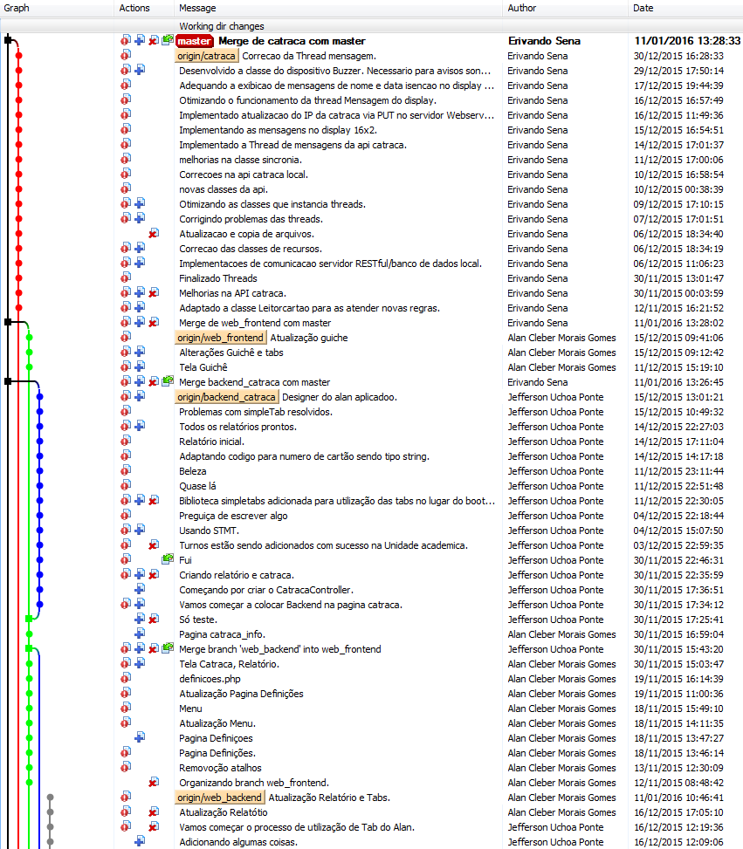

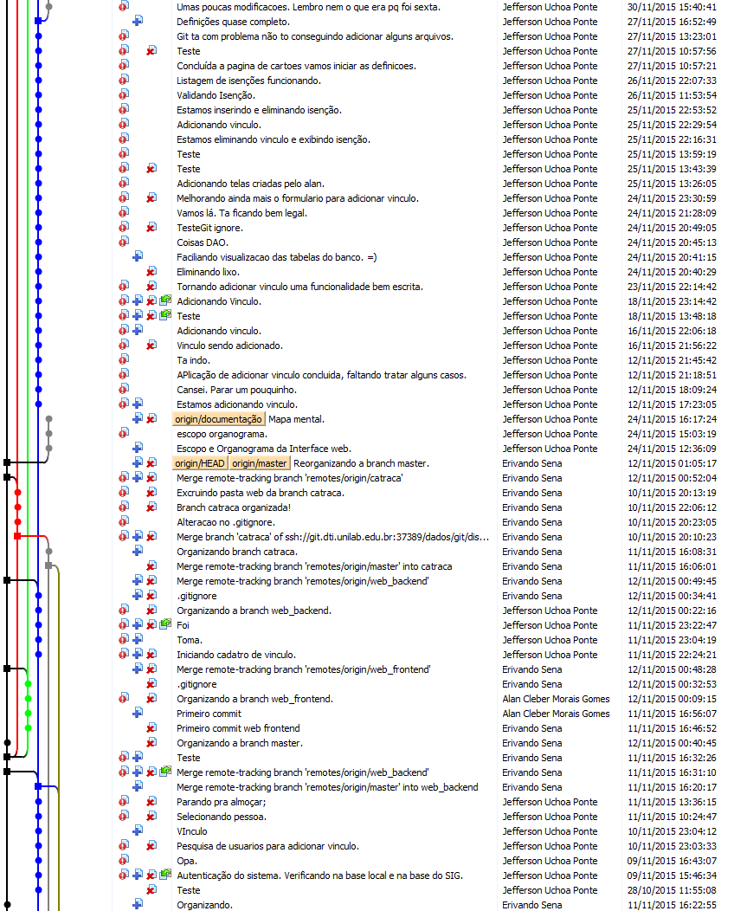

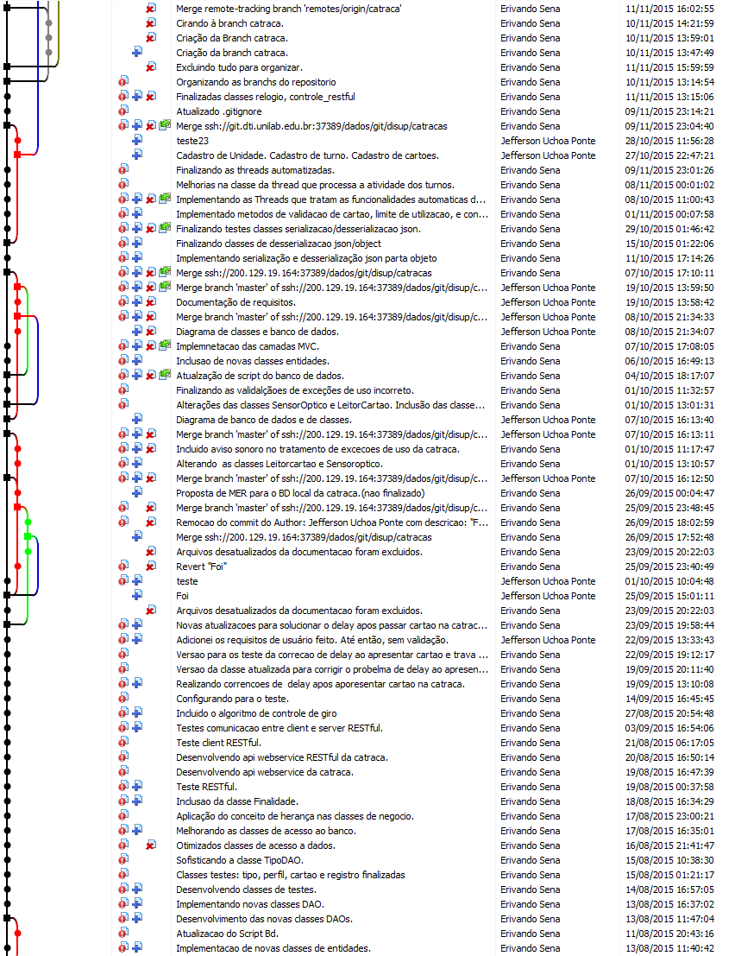

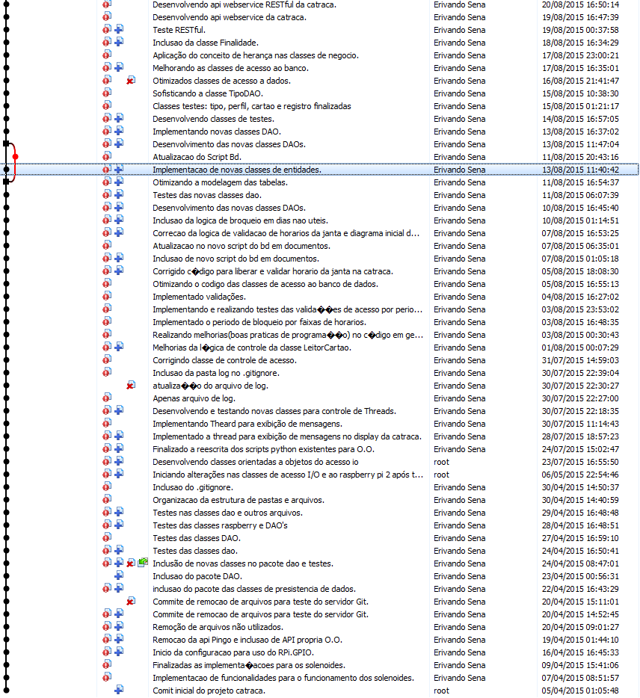

ESTATÍSTICAS DE COMMITS
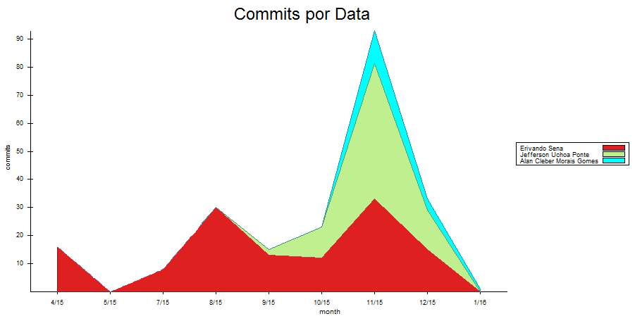
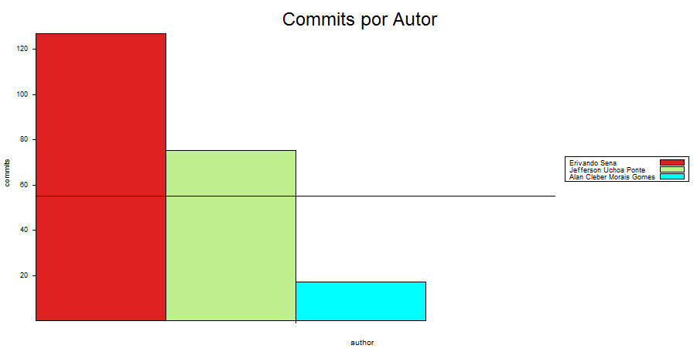

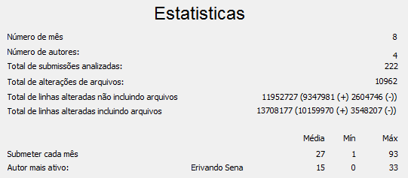

CAPÍTULO VIII

DIAGRAMAS DO SISTEMA CATRACA
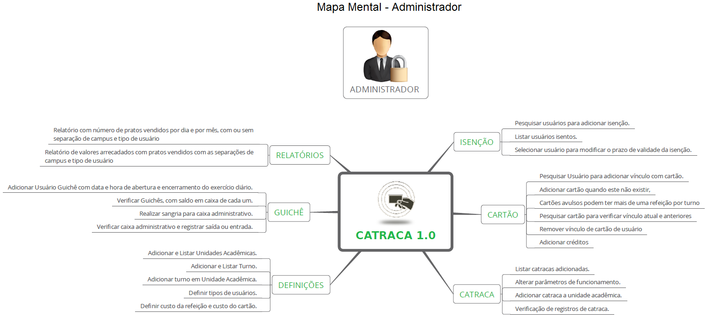

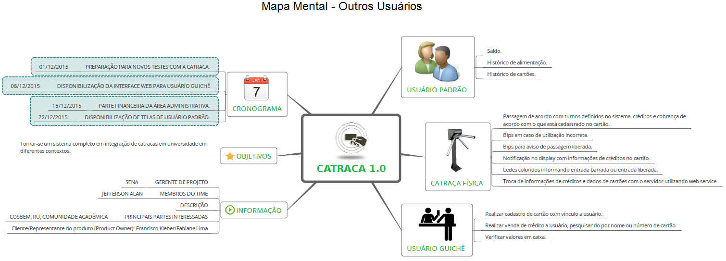

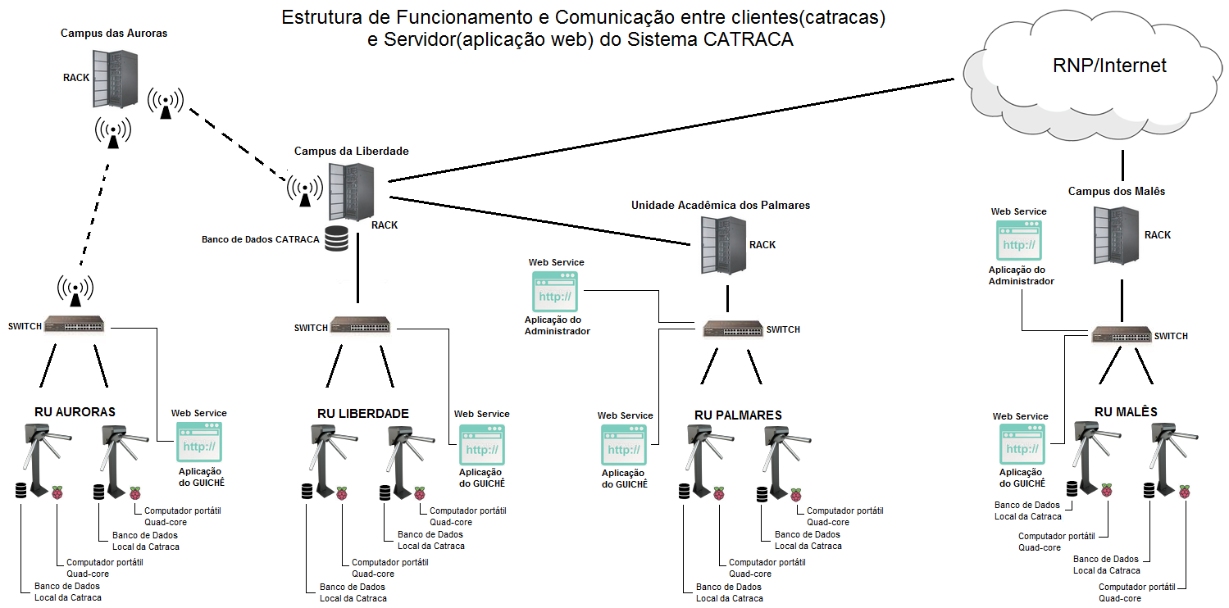

CAPÍTULO IX

ENTREGA DE RELATÓRIO
GERENTE DO PROJETO | SIAPE
_______________________________  Erivando de Sena Ramos | 2180506

RECEBIDO POR | SIAPE
_______________________________  Francisco Kleber Rodrigues de Castro | 1115146

DATA DA ENTREGA
18/01/2016

